Intro: 16 tellen.

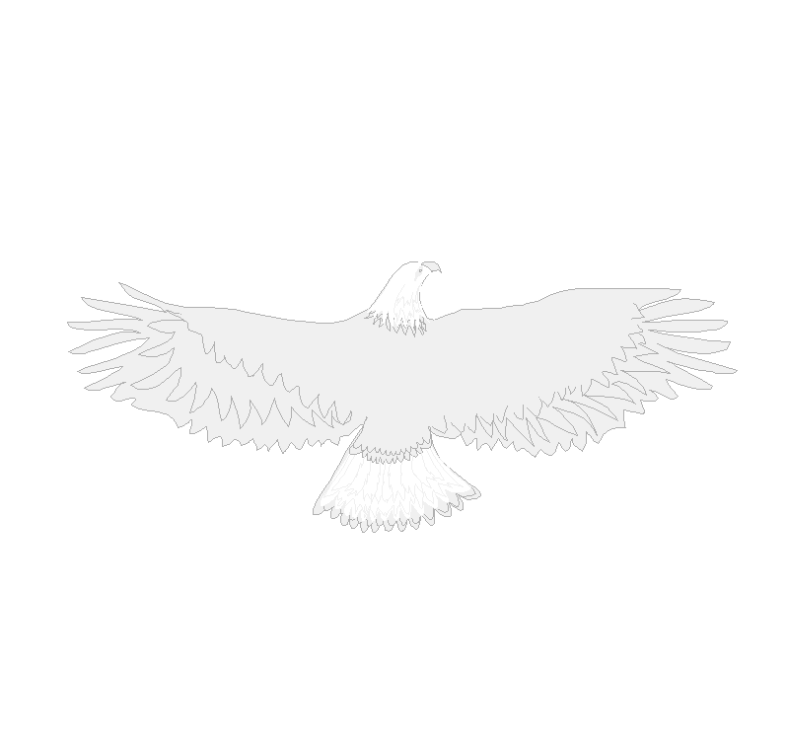
WALK, MAMBO CHAIR, CROSS, ROCK & CROSS, ¼ LEFt, ½ LEFt, STEP
01 LV stap voor
02 RV rock voor
& Breng gewicht terug op LV
03 RV rock voor
& Breng gewicht terug op LV
Note: Cuban Hips
04 RV kruis over LV
05 LV rock links opzij
& Breng gewicht terug op RV
06 LV kruis over RV
07 Maak ¼ draai li-om en stap RV
achter
& Maak ½ draai li-om en stap LV voor
08 RV stap voor [3]

ROCK, RECOVER, BACK, CROSS, HOLD, BACK, CROSS, HIP BUMPS
01 LV ROCK VOOR
02 BRENG GEWICHT TERUG OP RV
& LV STAP ACHTER
03 RV KRUIS OVER LV
04 RUST
& LV STAP ACHTER
05 RV STAP ACHTER
& LV KRUIS OVER RV
06-08 DUW HEUPEN NAAR ACHTER-VOOR-
ACHTER

WALKS, LEFT LOCK, STEP ½ PIVOT, FULL TURN RIGHT, STEP
01 LV STAP VOOR
02 RV STAP VOOR
03 LV STAP VOOR
& RV KRUIS ACHTER LV
04 LV STAP VOOR
05 RV STAP VOOR
& RV+LV MAAK ½ DRAAI LI-OM
06 RV STAP VOOR
07 MAAK ½ DRAAI RE-OM EN STAP
LV ACHTER
& MAAK ½ DRAAI RE-OM EN STAP
RV VOOR
08 LV STAP VOOR

ROCK, RECOVER, SIDE SWITCHES, RIGHT SAILOR ¼ RIGHT-SIDE, BEHIND-SIDE-CROSS
01 RV ROCK VOOR
02 BRENG GEWICHT TERUG OP LV
& RV STAP NAAST LV
03 LV TIK TEEN OPZIJ
& LV STAP NAAST RV
04 RV TIK TEEN OPZIJ
05 RV KRUIS ACHTER LV
& MAAK ¼ DRAAI RE-OM EN STAP
LV OP DE PLAATS
06 RV STAP OPZIJ EN SLEEP LV BIJ
07 LV KRUIS ACHTER RV
& RV STAP OPZIJ
08 LV KRUIS OVER RV [12]

SIDE WITH DRAG, ROCK BACK, RECOVER, SIDE WITH DRAG, ROCK BACK, RECOVER, STEP RIGHT, STEP LEFT, ½ PIVOT WALKS
01 RV GROTE STAP OPZIJ EN SLEEP
LV RICHTING RV
02 LV ROCK ACHTER
& BRENG GEWICHT TERUG OP RV
03 LV GROTE STAP OPZIJ EN SLEEP
RV RICHTING LV
04 RV ROCK ACHTER
& BRENG GEWICHT TERUG OP LV
05 RV STAP VOOR
06 LV STAP VOOR
& LV+RV MAAK ½ DRAAI RE-OM
07 LV STAP VOOR
08 RV STAP VOOR

FULL TRIPLE TURN RIGHT, STEP, HOLD, ½ BALL-STEP, HOLD, ¼ BALL-CROSS x2
01 MAAK ½ DRAAI RE-OM EN STAP
LV ACHTER
& maak ½ draai re-om en stap
rv voor
02 lv stap voor
03 rv stap voor
04 rust
& maak ½ draai re-om en stap op bal
van lv achter
05 rv stap voor [12]
06 rust
& maak ¼ draai re-om en stap op bal
van lv achter
07 rv kruis over lv [3]
& maak ¼ draai re-om en stap op bal
van lv achter
08 rv kruis over lv [6]

tag 1:
Aan het eind van de 2e muur, je staat op 12:00 uur, doe de volgende brug:
01 lv stap links opzij
02 rv rock achter
& breng gewicht terug op lv
03 rv stap rechts opzij
04 lv rock achter
& breng gewicht terug op rv
start de dans opnieuw.

tag 2:
aan het eind van de 4e muur, herhaal tag 1 + doe de volgende stappen:
05-08 loop in kleine cirkel hele draai
li-om met l/r/l/r.
je staat dan weer op 12:00 uur en start de dans opnieuw.

LV = LINKERVOET
RV = RECHTERVOET
LI-OM = LINKSOM
RE-OM = RECHTSOM

